# 

# 

|  |  |
| --- | --- |
|  | koh-lanta » : Un « run challenge » organisé par TF1 en attendant le retour  de l'émission  Stage Koh-Lanta 2023 |

# Du lundi 24 juillet au vendredi 28 juillet 2023

# 12 à 22 ans

AMO Jeun’Est – Chaussée de Wavre 2 – 1370 Jodoigne

Tél : 010/81.38.17 – GSM rue 0460/96.59.44

[info@amojeunest.be](mailto:info@amojeunest.be)

[www.amojeunest.be](http://www.amojeunest.be)

Cher(e)s participant(e)s,

Chers parents,

Prêts pour une nouvelle aventure ?

Voici réunies dans ce petit fascicule toutes les informations utiles et indispensables à la préparation du séjour auquel vous avez choisi de participer.

Lisez-le très attentivement…et surtout n’hésitez pas à nous interpeller si quelque chose ne vous parait pas clair ou s’il vous reste des questions auxquelles nous n’aurions pas répondu.

Cette année, le camp évolue ! Effectivement, lors de ce séjour nous aborderons les questions d’interculturalité, d’écologie mais également de jardinage. L’objectif sera de construire un prototype de bac potager afin que les jeunes puissent partager leurs nouvelles connaissances avec les jeunes du centre de Fedasil Jodoigne lors d’une rencontre qui sera programmée au retour du camp.

Les places étant limitées, nous vous conseillons de nous remettre les documents le plus rapidement possible.

Nous vous souhaitons d’ores et déjà à tous et à toutes d’excellentes vacances 2023 et des tonnes de souvenirs impérissables à partager dès la rentrée prochaine… !

L’équipe AMO



1. **Le lieu :**

Cette année nous serons des aventuriers sédentaires et nous resterons dans un campement dont les coordonnées vous seront communiquées le plus rapidement possible.

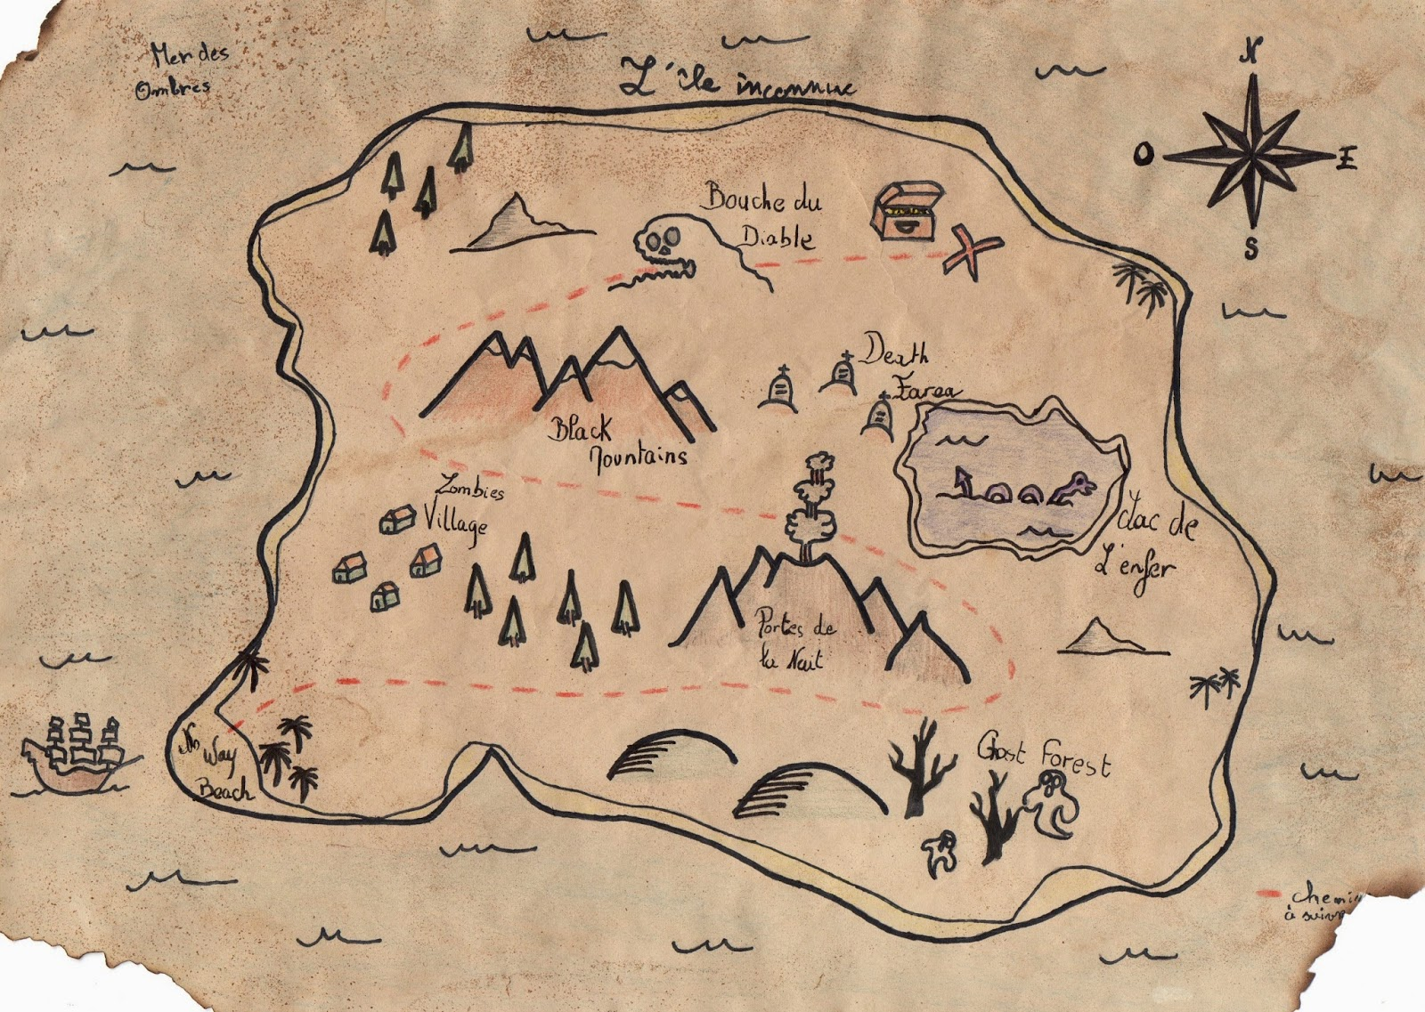

**2. Les dates de départ et d’arrivée**

Départ : le lundi 24 juillet

🡺 Rendez-vous à l’AMO à 9h00 (Chaussée de Wavre 2, Jodoigne)

🡺 Départ en camionnette et voitures

🡺 Prévoir un pique-nique pour le midi et des boissons



Retour : le vendredi 28 juillet

🡺 Les parents sont attendus vers 15h à l’AMO de Jodoigne.

**ATTENTION : DEPART /ARRIVEE**



Le départ est prévu à 9h00 sur le parking en face du parc de Jodoigne

Nous vous demandons de ne pas stationner devant l’AMO !!!

**3. L’équipe d’animation**

Animatrices/teurs : Laure Dardenne, Caroline de Coune et Simon Denis

**4. Les objectifs généraux du séjour**

* Vivre en groupe
* L’entraide, la solidarité
* Le dépassement de soi
* Connaître ses limites et les dépasser
* Se découvrir de nouveaux "possibles", de nouveaux talents et/ou passions (pour le jardinage, les constructions en bois ou la formation d’autres personnes)
* Expérimenter des activités sportives nouvelles
* Se mettre en projet
* Apprendre à prévoir et organiser son séjour, son matériel
* Apprendre à communiquer avec les autres
* S’amuser
* Développer leur esprit critique sur certains thèmes tels que l’écologie et l’interculturalité

**5. Horaire type d’une journée**

7h30 : Lever – Toilette

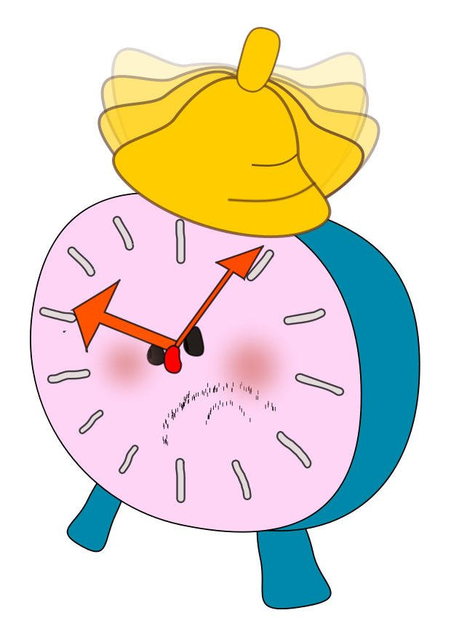 8h30 : Petit déjeuner, mise en ordre des lieux

9h30 : Activités- Marche- Défis

12h : Dîner ou pique-nique en fonction des activités

13h : Activités- Marche- Défis

16h : Le défi fou

18h30 : Souper

19h : Rangement, douches…

20h : Veillée

22h : Coucher… repos indispensable bien mérité

**6. Matériel à emporter**

- 6 caleçons ou culottes

- 4 T-shirts

- 2 ou 3 pulls ou sweat-shirt ou polaire

- 2 shorts

- 2 pantalons

- 1 training

- 6 paires de chaussettes

- **bonnes chaussures de marche ou de sport**

- Sandales pour prendre la douche

- casquette

- lunettes solaires éventuelles

- Taie d’oreiller + oreiller + sac de couchage + matelas de camping (tapis)

- Affaires de toilette (brosse à dents, dentifrice, savon, brosse cheveux…)

- 2 essuies et gants de toilette

- Gourde(grande)

- Mouchoirs

- Sac à linge sale

- crème solaire + après solaire

- maillot

- lampe de poche

- Sac à dos (à porter toute la journée) donc de petite taille !

- Eventuellement un peu d’argent de poche (petit souvenir, cartes postales,)

- Carte d’identité

- Masques

Remarques :

1. Inutile d’emporter Gsm et autres objets de valeur, nous ne sommes nullement responsables en cas de perte ou de vol.

1. MCj02396010000[1]Prenez une valise ou un sac suffisamment grand afin de n’avoir qu’un seul bagage.

**7. Prix :**

Le prix du stage est de 80€, ce montant pourra en partie être financé par des actions menées par les jeunes (cartes de parrainage…). Si aucune action n'est menée, le prix de 80€ restera entièrement dû.

Le montant est à verser sur le compte : BE98 0015 3499 5593

**8. Documents à remplir et à nous retourner**

**Le plus vite possible !!!**

**🡺 Fiche santé (voir ci-après)**

**🡺 Fiche de confirmation d’inscription**

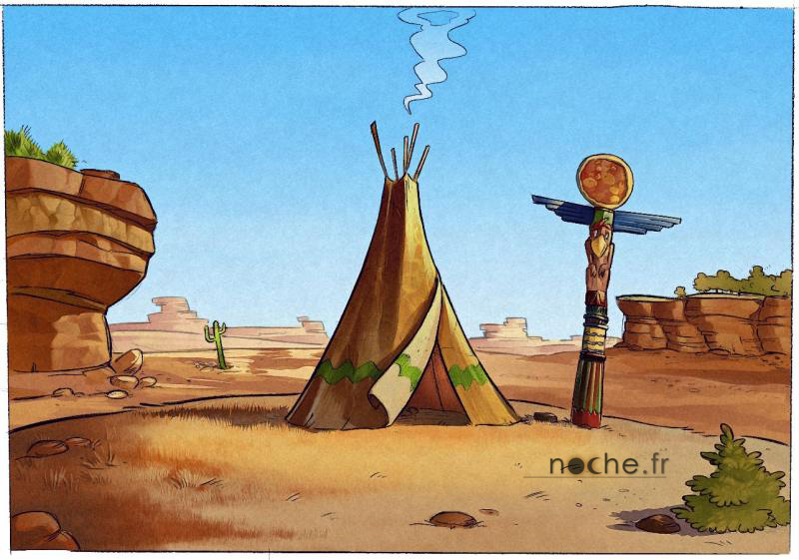

***FICHE SANTE***

*1. LE PARTICIPANT :*

* Nom : …………………… Prénom : ……………… Date de naissance : …………….

Nom du chef de famille :………………………………………………………………...

* Adresse :

Tél. privé : ……………………… Tél. travail ou gsm (le cas échéant) :

*2. LIEUX DE VIE :*

* Où l’enfant vit-il habituellement ? - famille/institution/grands parents
* Personne à contacter en cas d’urgence

1. Nom………………………. Tél. :……………… Lien de parenté : ………...............

2. Nom………………………. Tél. :……………… Lien de parenté : ………...............

3. Nom………………………. Tél. :……………… Lien de parenté : ………...............

* Type d’enseignement suivi : général / spécialisé Année scolaire :
* A-t-il/elle des frères et sœurs ? oui / non Si oui, combien ?
* Quelle est sa langue usuelle ?

*3. LOISIRS :*

* Quels sont ses loisirs favoris ?
* Y a-t-il des activités/sports qu’il/elle ne peut pas pratiquer ?

* Peut-il/elle pratiquer la natation ? oui / non

Sait-il/elle nager ? TB / B / Moyen / Difficilement / Pas du tout

* Sait-il/elle rouler à vélo ? oui / non

*4. SOMMEIL/REPAS :*

Y a-t-il des aliments qu’il/elle ne digère pas ? Oui / non Si oui, lesquels ?

A-t-il/elle un régime particulier à suivre ? oui / non Si oui, lequel ?

Est-il/elle végétarien/végétalien ? Oui / non

*5. SANTE :*

* Nom du médecin traitant et téléphone :
* Etat de santé actuel du participant : TB / B / Moyen
* Est-il/elle soigné(e) par homéopathie ? oui / non
* Groupe sanguin :
* Quel est son poids ? ………………. Sa taille ?....................... Sa pointure ?

*6. INFORMATIONS MEDICALES :*

* L’enfant souffre-t-il (de manière permanente ou régulière) de :

|  |  |  |  |
| --- | --- | --- | --- |
|  | Oui | Non | Si OUI, quel est son traitement habituel. Comment réagir ? Quelles précautions particulières prendre ? Merci de compléter si nécessaire ! |
| Diabète |  |  |  |
| Maladie cardiaque |  |  |  |
| Epilepsie |  |  |  |
| Affection de la peau |  |  |  |
| Somnambulisme |  |  |  |
| Insomnie |  |  |  |
| Incontinence |  |  |  |
| Maladie contagieuse |  |  |  |
| Asthme |  |  |  |
| Sinusite |  |  |  |
| Bronchite |  |  |  |
| Saignement de nez |  |  |  |
| Maux de tête |  |  |  |
| Maux de ventre |  |  |  |
| Coups de soleil |  |  |  |
| Constipation |  |  |  |
| Diarrhée |  |  |  |
| Vomissements |  |  |  |
| Mal de route |  |  |  |
| Autres |  |  |  |

* A-t-il/elle subi une maladie ou intervention grave ? oui / non

Si oui, quand et laquelle ?

* Est-il/elle allergique ?

A certains produits alimentaires ? oui / non Si oui, lesquels ?

A certains médicaments ? oui / non Si oui, lesquels ?

Au soleil ? oui / non Si oui, quelles précautions prendre ?

A d’autres choses ? oui / non Si oui, à quoi ?

* Votre fille est-elle réglée ? oui / non
* Devra-t-il/elle prendre des médicaments pendant le séjour ? oui / non

Si oui, le(s)quel(s), quand et pourquoi ?

* A-t-il/elle des difficultés sensorielles particulières :

Porte-t-il/elle des lunettes ? oui / non Si oui, quelle dioptrie ?

Porte-t-il un appareil auditif ?

* Souffre-t-il d’un handicap ? oui / non Si oui, lequel ?
* A-t-il/elle été vacciné(e) contre le tétanos ? oui / non

Date de la première injection :

Date du dernier rappel :

* Y a-t-il d’autres remarques utiles à formuler concernant la participation à un centre de vacances ?

J’autorise mon fils/ma fille/…………………………………………………. à effectuer les déplacements nécessaires à bords des véhicules des responsables de l’AMO.

Nom du signataire et fonction (parent, tuteur…) :

Date de signature :

Koh-Lanta 2023

**Talon d’inscription à rentrer le plus rapidement possible**

**Autorisation parentale :**

Je soussigné(e)……………………………………………………………………

Père, mère ou autre autorité parentale à préciser :……………………………..

Adresse :…………………………………………………………………………..

Code postal et localité :…………………………………………………………...

Téléphone :………………………………………………………………………..

Ayant pris connaissance des conditions de fonctionnement du séjour "Koh-Lanta 2023" organisé par le service AMO, déclare y souscrire et autorise mon (mes) enfant(s) nommé(s) ci-après à y participer :

Nom, Prénom :…………………………………………………………………….

Date de naissance :………………………………………………………………..

Je m’engage à fournir les documents demandés le plus rapidement possible ainsi qu’à verser le montant de 80 € sur le compte BE98 0015 3499 5593 du SERVICE AMO JEUN’EST, avec en communication le nom de l'enfant et l'intitulé "Koh-Lanta ».

Lors de ce stage, j’autorise la diffusion de photos de mon enfant sur le site AMO.

Date :

Signature :